**Индивидуальный предприниматель Семенов Дмитрий Сергеевич**

**ОГРНИП 317470400077903, ИНН 780155263884 Телефон: +7 (911) 2545644**

**Адрес: 188540, Ленинградская область, г. Сосновый бор, ул. Космонавтов д.20 кв.39**

**Обществу с ограниченной ответственностью «Вайлдберриз»**

115551, Москва, а/я 20, ООО «Вайлдберриз»

142181, Московская обл., г.о. Подольск, д. Коледино, тер. Индустриальный парк Коледино, д. 6, стр. 1

ОГРН: 1067746062449

ИНН: 7721546864

ПРЕТЕНЗИЯ В СВЯЗИ С НАРУШЕНИЕМ ПРАВ НА ТОВАРНЫЕ ЗНАКИ

ИП Семенов Дмитрий Сергеевич (далее – Представитель Правообладателя, Представитель) является представителем правообладателя нижеследующих товарных знаков:

| Изображение | Регистрационные данные |
| --- | --- |
| **GOORIN BROS.** | **Номер свидетельства: 1027612**  **Дата регистрации:** 28.12.2009 **Действителен до:** 28.12.2029  **Владелец:** Goorin Bros Inc, 1890 Bryant St., Ste 208 San Francisco CA 94110 (US) **МКТУ:** 25  **Территория:** Россия |
|  | **Номер свидетельства: 1027273**  **Дата регистрации:** 08.01.2010 **Действителен до:** 08.01.2030  **Владелец:** Goorin Bros Inc, 1890 Bryant St., Ste 208 San Francisco CA 94110 (US) **МКТУ:** 25  **Территория:** Россия |

Представитель Правообладателя действует на основании разрешения, предоставленного Правообладателем (Приложение № 4).

При проведении контрольной закупки Правообладателю стало известно, что на сайте <https://www.wildberries.ru/> администратором которого является ООО «Вайлдберриз», следующими поставщиками предлагается к продаже товар, маркированный обозначением «**GOORIN**» (Приложение № 1), сходным до степени смешения с товарными знаками, право на которые принадлежат Правообладателю:

1. ИП ЛОБУРЕВ СТАНИСЛАВ ОЛЕГОВИЧ, ОГРН: 321774600005311
2. ИП Белхороев А. И., ОГРН: 321060000002919
3. ИП Потапов А. В., ОГРН: 322631200024532
4. ИП Назаров Л. А., ОГРН: 314504214900028
5. ИП Дите А. Д., ОГРН: 311345335500085
6. ИП Цой М. О., ОГРН: 321774600588870
7. ИП Иванцова Ольга Николаевна, ОГРН: 318774600414630
8. ИП Коркина В. О., ОГРН: 321710000075274
9. ИП Курбатова Л.В., ОГРН: 321774600197517
10. Мазнин Максим Петрович, ОГРН: 317502700060998
11. ИП Морозова Г. А., ОГРН: 321774600665896
12. ИП Венков Д. И., ОГРН: 322463200006676
13. ИП Волянский Владислав Игоревич, ОГРН: 321774600003361

Несмотря на то, что некоторые карточки товара могут не содержать упоминания товарных знаков, при проведении контрольной закупки Правообладатель выявил факт маркировки товара обозначениями, сходными до степени смешения с его товарными знаками, что подтверждается фотографиями товара (Приложение № 6).

Обращаем Ваше внимание на тот факт, что право на реализацию товаров под обозначением «**GOORIN**» Правообладатель и Представитель Правообладателя указанным поставщикам не предоставляли.

При этом, в соответствии с Правилами регистрации доменных имен в зонах .RU и РФ, администратор домена – это юридическое или физическое лицо, заключившее договор с регистратором, на имя которого регистрируется домен. Право администрирования существует в силу договора о регистрации доменного имени и действует с момента регистрации доменного имении и в течение срока действия регистрации. Администратор домена самостоятельно выбирает доменное имя, определяет, как будет использоваться домен, а также кто будет осуществлять техническую поддержку домена. Администрирование помимо прочего включает в себя обеспечение размещения информации на сайте. Таким образом, администратор домена несет ответственность за порядок использования доменного имени, в том числе за возможные нарушения прав на товарные знаки третьих лиц, так как использование ресурсов сайта без его контроля невозможно.

Из понятия «доменное имя» следует, что это обозначение символами, предназначенное для адресации сайтов в сети «Интернет» в целях обеспечения доступа к информации, размещенной в сети «Интернет» (п. 15 ст. 2 Федерального закона от 27.07.2006 №149-ФЗ «Об информации, информационных технологиях и о защите информации»), что также подтверждает, что ответственность за распространение содержания сайта через сеть «Интернет» несет администратор доменного имени.

Согласно Постановлению Пленума Верховного Суда РФ от 23.04.2019 № 10 «О применении части четвертой Гражданского кодекса Российской Федерации», владелец сайта самостоятельно определяет порядок использования сайта (пункт 17 статьи 2 Федерального закона от 27 июля 2006 года № 149-ФЗ «Об информации, информационных технологиях и о защите информации»), поэтому **бремя доказывания того, что материал, включающий результаты интеллектуальной деятельности или средства индивидуализации, на сайте размещен третьими лицами, а не владельцем сайта и, соответственно, последний является информационным посредником, лежит на владельце сайта.**

При отсутствии таких доказательств презюмируется, что владелец сайта является лицом, непосредственно использующим соответствующие результаты интеллектуальной деятельности или средства индивидуализации.

Если владелец сайта вносит изменения в размещаемый третьими лицами на сайте материал, содержащий результаты интеллектуальной деятельности или средства индивидуализации, **разрешение вопроса об отнесении его к информационным посредникам зависит от того, насколько активную роль он выполнял в формировании размещаемого материала и (или) получал ли он доходы непосредственно от неправомерного размещения материала**. Существенная переработка материала и (или) получение указанных доходов владельцем сайта может свидетельствовать о том, что он является не информационным посредником, а лицом, непосредственно использующим соответствующие результаты интеллектуальной деятельности или средства индивидуализации.

**Если иное не следует из обстоятельств дела и представленных доказательств, в частности из размещенной на сайте информации (часть 2 статьи 10 Федерального закона «Об информации, информационных технологиях и о защите информации»), презюмируется, что владельцем сайта является администратор доменного имени, адресующего на соответствующий сайт.**

Согласно п. 1 ст. 1484 ГК РФ лицу, на имя которого зарегистрирован товарный знак (правообладателю), принадлежит исключительное право использования товарного знака в соответствии со ст. 1229 ГК РФ любым не противоречащим закону способом (исключительное право на товарный знак), в том числе способами, указанными в п. 2 указанной статьи. Правообладатель может распоряжаться исключительным правом на товарный знак.

Согласно п. 2 ст. 1484 ГК РФ исключительное право на товарный знак может быть осуществлено для индивидуализации товаров, работ или услуг, в отношении которых товарный знак зарегистрирован, в частности путем размещения товарного знака:

1) на товарах, в том числе на этикетках, упаковках товаров, которые производятся, предлагаются к продаже, продаются, демонстрируются на выставках и ярмарках или иным образом вводятся в гражданский оборот на территории Российской Федерации, либо хранятся или перевозятся с этой целью, либо ввозятся на территорию Российской Федерации;

2) при выполнении работ, оказании услуг;

3) на документации, связанной с введением товаров в гражданский оборот;

4) в предложениях о продаже товаров, о выполнении работ, об оказании услуг, а также в объявлениях, на вывесках и в рекламе;

5) в сети «Интернет», в том числе в доменном имени и при других способах адресации.

Согласно п. 3 ст. 1484 ГК РФ, никто не вправе использовать без разрешения правообладателя сходные с его товарным знаком обозначения в отношении товаров, для индивидуализации которых товарный знак зарегистрирован, или однородных товаров, если в результате такого использования возникнет вероятность смешения.

Согласно п. 1 ст. 1515 ГК РФ, товары, этикетки, упаковки товаров, на которых незаконно размещены товарный знак или сходное с ним до степени смешения обозначение, являются контрафактными.

Согласно п. 2 ст. 1515 ГК РФ, правообладатель вправе требовать изъятия из оборота и уничтожения за счет нарушителя контрафактных товаров, этикеток, упаковок товаров, на которых размещены незаконно используемый товарный знак или сходное с ним до степени смешения обозначение. В тех случаях, когда введение таких товаров в оборот необходимо в общественных интересах, правообладатель вправе требовать удаления за счет нарушителя с контрафактных товаров, этикеток, упаковок товаров незаконно используемого товарного знака или сходного с ним до степени смешения обозначения.

На основании ст. 1253.1 ГК РФ, лицо, осуществляющее передачу материала в информационно-телекоммуникационной сети, в том числе в сети «Интернет», лицо, предоставляющее возможность размещения материала или информации, необходимой для его получения с использованием информационно-телекоммуникационной сети, лицо, предоставляющее возможность доступа к материалу в этой сети, – **информационный посредник** – несет ответственность за нарушение интеллектуальных прав в информационно-телекоммуникационной сети на общих основаниях.

Интернет-сайт <https://www.wildberries.ru/> является Интернет-магазином одежды, обуви, электроники, детских товаров, товаров для дома, бытовых товаров и других категорий товаров. Таким образом, Общество с ограниченной ответственностью «Вайлдберриз» является информационным посредником по смыслу ст. 1253.1 ГК РФ.

Информационный посредник, предоставляющий возможность размещения материала в информационно-телекоммуникационной сети, не несет ответственность за нарушение интеллектуальных прав, произошедшее в результате размещения в информационно-телекоммуникационной сети материала третьим лицом или по его указанию, при одновременном соблюдении информационным посредником следующих условий:

1) он не знал и не должен был знать о том, что использование соответствующих результата интеллектуальной деятельности или средства индивидуализации, содержащихся в таком материале, является неправомерным;

2) **он в случае получения в письменной форме заявления правообладателя о нарушении интеллектуальных прав с указанием страницы сайта и (или) сетевого адреса в сети «Интернет», на которых размещен такой материал, своевременно принял необходимые и достаточные меры для прекращения нарушения интеллектуальных прав**. Перечень необходимых и достаточных мер и порядок их осуществления могут быть установлены законом.

Также обращаем Ваше внимание на то, что в соответствии с п. 3.2 Постановления Конституционного Суда Российской Федерации от 13.12.2016 № 38-П меры ответственности за нарушение интеллектуальных прав, допущенное при осуществлении предпринимательской деятельности, подлежат применению независимо от вины нарушителя (п. 3 ст. 1250 ГК РФ).

Любое введение в хозяйственный оборот товаров с товарным знаком или сходным с ним до степени смешения обозначением, используемых без разрешения его владельца, является нарушением прав на товарный знак. Правообладатель и Представитель Правообладателя вкладывают собственные силы и средства в продвижение товаров и услуг под товарными знаками «**GOORIN**» (Приложение №2 и Приложение №3), а незаконное использование иными лицами данного словесного элемента для продажи товара приводит к убыткам Правообладателя и Представителя Правообладателя.

На основании вышесказанного,

ПРОСИМ ВАС:

принять меры для прекращения незаконного использования обозначения, сходного до степени смешения с товарными знаками Правообладателя, а именно прекратить реализацию товаров под обозначением «**GOORIN**», указанными ниже лицами на Вашем сайте:

1. ИП ЛОБУРЕВ СТАНИСЛАВ ОЛЕГОВИЧ, ОГРН: 321774600005311
2. ИП Белхороев А. И., ОГРН: 321060000002919
3. ИП Потапов А. В., ОГРН: 322631200024532
4. ИП Назаров Л. А., ОГРН: 314504214900028
5. ИП Дите А. Д., ОГРН: 311345335500085
6. ИП Цой М. О., ОГРН: 321774600588870
7. ИП Иванцова Ольга Николаевна, ОГРН: 318774600414630
8. ИП Коркина В. О., ОГРН: 321710000075274
9. ИП Курбатова Л.В., ОГРН: 321774600197517
10. Мазнин Максим Петрович, ОГРН: 317502700060998
11. ИП Морозова Г. А., ОГРН: 321774600665896
12. ИП Венков Д. И., ОГРН: 322463200006676
13. ИП Волянский Владислав Игоревич, ОГРН: 321774600003361

Информируем Вас о том, что в случае отказа ООО «Вайлдберриз» от исполнения вышеуказанного, Представитель Правообладателя обозначений, право на которые нарушаются на сайте <https://www.wildberries.ru/>, будет вынужден обратиться в суд за защитой своих прав с исковым заявлением к ООО «Вайлдберриз», как к информационному посреднику, который не может быть освобожден от ответственности, поскольку не исполнил требования, предусмотренные пп. 2 п. 3 ст. 1253.1 ГК РФ.

Приложения:

1) Ссылка на товары, нарушающие права на товарный знак;

2) Сведения о товарном знаке м.р. № 1027612 (копия);

3) Сведения о товарном знаке м.р. № 1027273 (копия);

4) Письмо-согласие на использование товарных знаков (копия);

5) Уведомление о постановке на учет в ФНС ИП Семенов Дмитрий Сергеевич (копия);

6) Снимки, подтверждающие нарушения.

«30» марта 2022 г.

_________________/Семенов Дмитрий Сергеевич

(м.п.)

**Ссылка на товары, нарушающие права на товарный знак**

**(Приложение № 1)**

ИП ЛОБУРЕВ СТАНИСЛАВ ОЛЕГОВИЧ, ОГРН: 321774600005311

Артикулы:

1. 70032628
2. 70689710
3. 70689708
4. 70689709
5. 70689711
6. 70689712
7. 70689713
8. 70689714
9. 70689715
10. 70689716
11. 31667352
12. 31667347
13. 31667348
14. 31667349
15. 31667350
16. 31667351
17. 31667353

ИП Белхороев А. И., ОГРН: 321060000002919

Артикулы:

1. 69214407
2. 69213436
3. 71120167

ИП Потапов А. В., ОГРН: 322631200024532

Артикулы:

1. 70029962
2. 70029833
3. 70029296

ИП Назаров Л. А., ОГРН: 314504214900028

Артикулы:

1. 66542279
2. 66542263
3. 66542264
4. 66542265
5. 66542266
6. 66542267
7. 66542268
8. 66542269
9. 66542270
10. 66542271
11. 66542272
12. 66542273
13. 66542274
14. 66542275
15. 66542276
16. 66542278
17. 66542280
18. 66542277
19. 66521468
20. 66496770
21. 66503178
22. 66503685
23. 66503993
24. 66504863
25. 66505572
26. 66507980
27. 66510842
28. 66511887
29. 66512698
30. 66513675
31. 66514310
32. 66515879
33. 66516648
34. 66517936
35. 66520262
36. 66520905

ИП Дите А. Д., ОГРН: 311345335500085

Артикулы:

1. 66563936
2. 66563927
3. 66563928
4. 66563929
5. 66563930
6. 66563931
7. 66563932
8. 66563933
9. 66563934
10. 66563935
11. 66563937
12. 66563938
13. 66563939
14. 66563940
15. 66563941
16. 66563942
17. 66563943
18. 66563944

ИП Цой М. О., ОГРН: 321774600588870

1. 66572320
2. 66572304
3. 66572305
4. 66572306
5. 66572307
6. 66572308
7. 66572310
8. 66572312
9. 66572313
10. 66572315
11. 66572316
12. 66572317
13. 66572318
14. 66572319
15. 66572321

ИП Иванцова Ольга Николаевна, ОГРН: 318774600414630

Артикулы:

1. 68864184
2. 68864185
3. 68864190
4. 68864186
5. 68864188
6. 68864182
7. 68864183
8. 68864187
9. 68864189

ИП Коркина В. О., ОГРН: 321710000075274

Артикулы:

1. 70556268
2. 67825302
3. 67825303
4. 70208160
5. 70208161
6. 70556269
7. 68804878
8. 68812960
9. 71662934

ИП Курбатова Л.В., ОГРН: 321774600197517

Артикулы:

1. 68710164
2. 68710162
3. 68710163
4. 68636910
5. 68640883
6. 68711574
7. 68711573
8. 68615240
9. 68623080
10. 68624150
11. 68626690
12. 68627070
13. 68627590
14. 68630042

Мазнин Максим Петрович, ОГРН: 317502700060998

Артикулы:

1. 70504919
2. 70503895
3. 70504920
4. 70504921
5. 70504922
6. 70504923
7. 70504924
8. 70504925
9. 70506450
10. 70506441
11. 70506442
12. 70506443
13. 70506444
14. 70506445
15. 70506446
16. 70506447
17. 70506448
18. 70506449
19. 70505744
20. 70505743
21. 70505745
22. 70505746
23. 70505407
24. 70505404
25. 70505405
26. 70505406
27. 70505408

ИП Морозова Г. А., ОГРН: 321774600665896

Артикулы:

1. 66547186
2. 66547180
3. 66547181
4. 66547182
5. 66547183
6. 66547184
7. 66547185
8. 66547187
9. 66547188
10. 66547189
11. 66547190
12. 66547191
13. 66547192
14. 66547193
15. 66547194
16. 66547195
17. 66547196
18. 66547197

ИП Венков Д. И., ОГРН: 322463200006676

1. 70680302
2. 66220275
3. 66220703

ИП Волянский Владислав Игоревич, ОГРН: 321774600003361

1. 48283597
2. 48283596
3. 48283598
4. 48284060
5. 41473689
6. 41411375
7. 41411380
8. 41473690
9. 41411376
10. 41411377
11. 41411378
12. 41411379
13. 53906054
14. 48283598
15. 53906053
16. 53906056
17. 48283596
18. 48283597
19. 53906055
20. 54396946
21. 54396945
22. 48284060
23. 41411376
24. 41411375
25. 41411377
26. 41411378
27. 41411379
28. 41411380
29. 41473689
30. 41473690

ИП Венков Д. И., ОГРН: 322463200006676

1. 70680302
2. 66220275
3. 66220703

**Сведения о товарном знаке м.р. № 1027612**

**(Приложение № 2)**

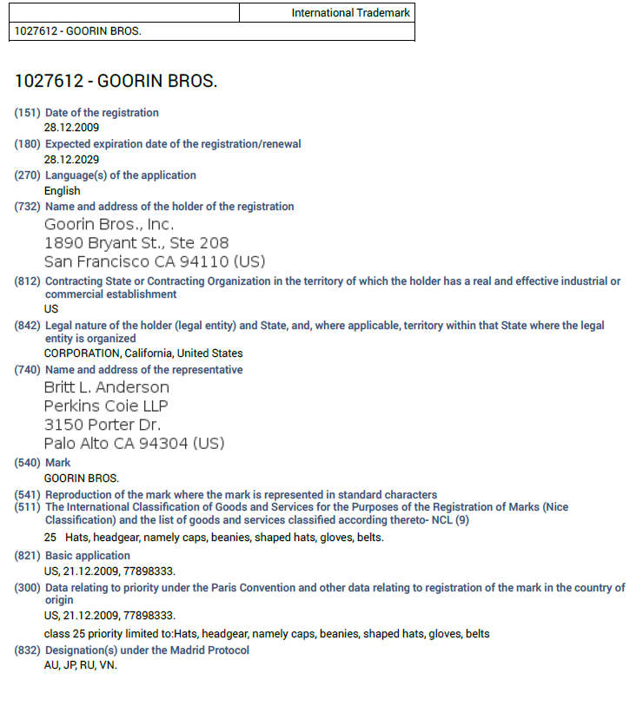

**Сведения о товарном знаке м.р. № 1027273**

**(Приложение № 3)**

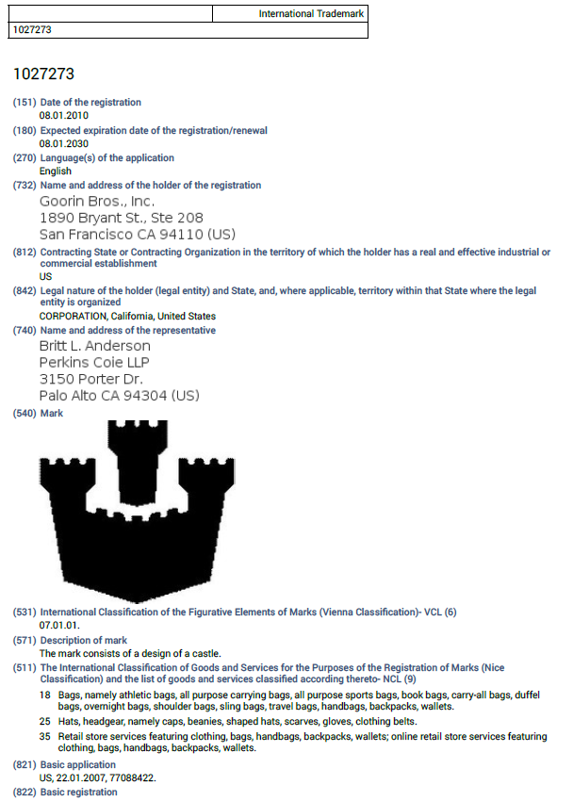

**Письмо-согласие на использование товарных знаков**

**(Приложение № 4)**

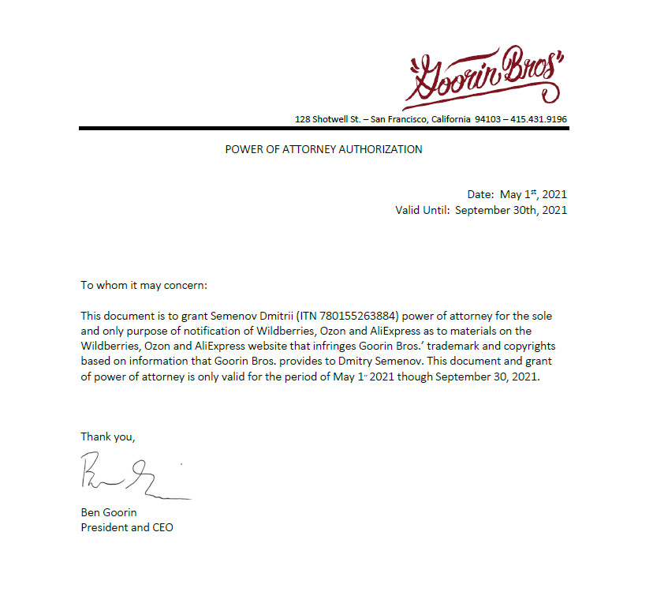

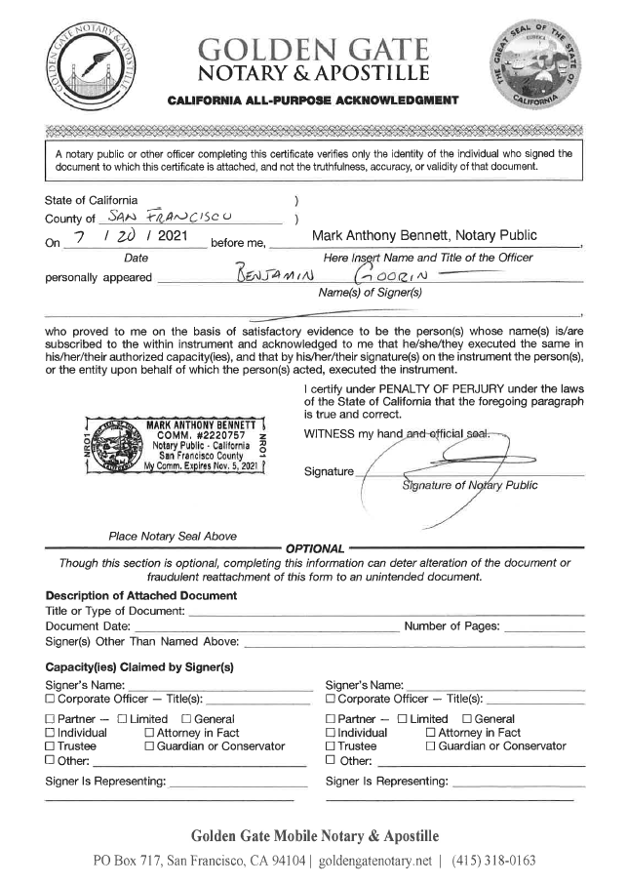

**Уведомление о постановке на учет в ФНС**

**ИП Семенов Дмитрий Сергеевич**

**(Приложение № 5)**

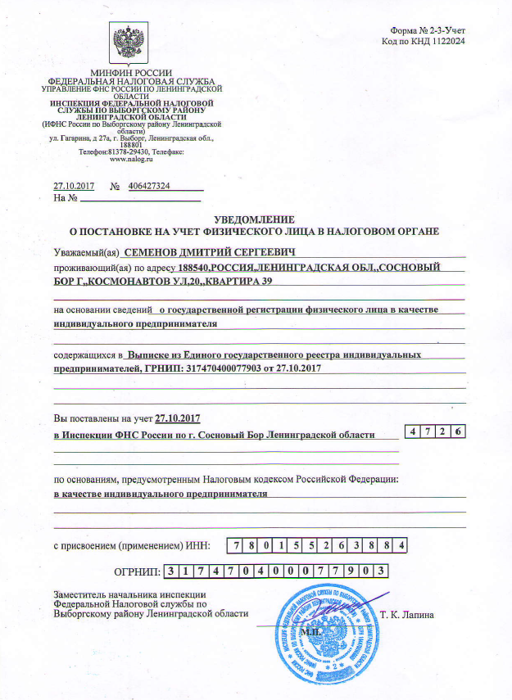

**Снимки, подтверждающие нарушения**

**(Приложение № 6)**

**ИП ЛОБУРЕВ СТАНИСЛАВ ОЛЕГОВИЧ, ОГРН: 321774600005311**

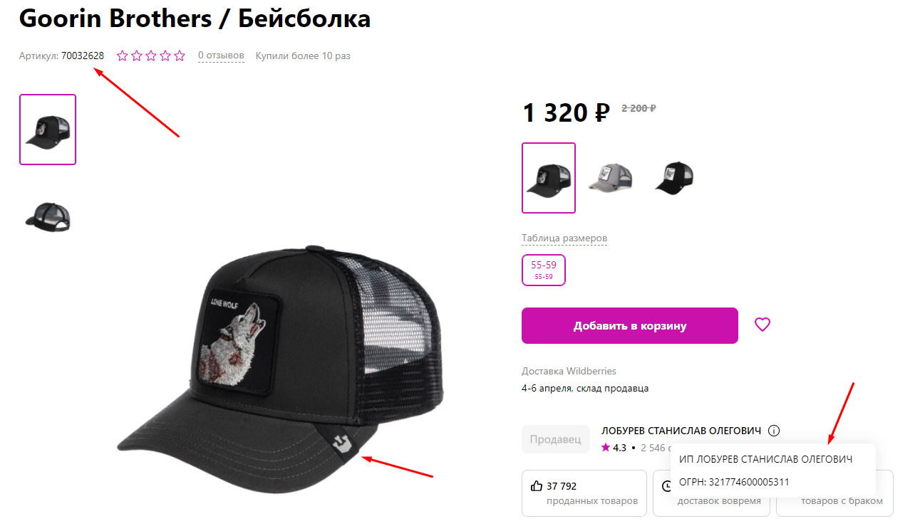

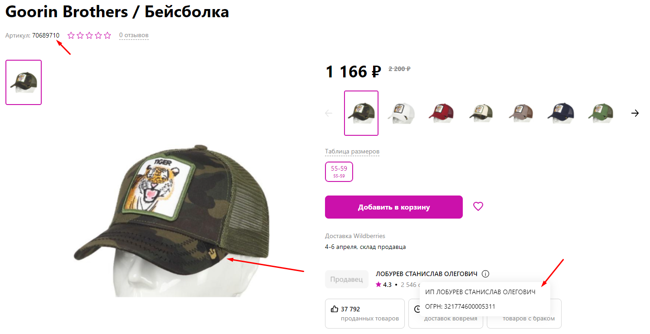

**ИП Белхороев А. И., ОГРН: 321060000002919**

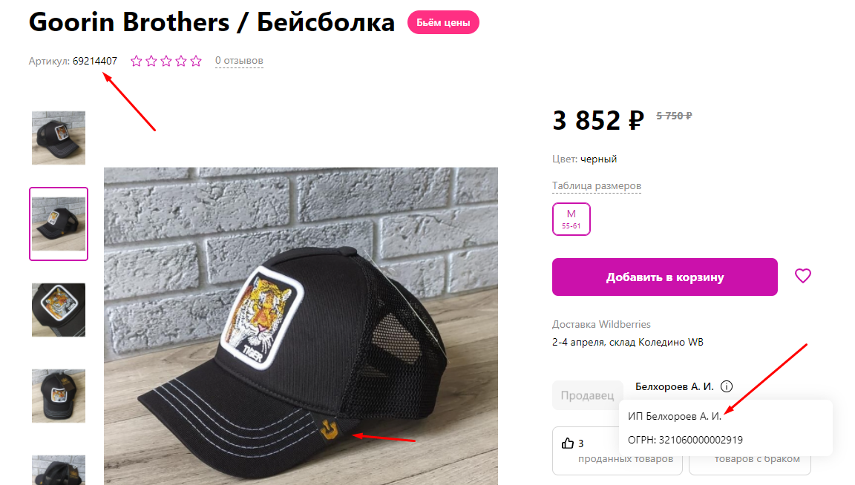

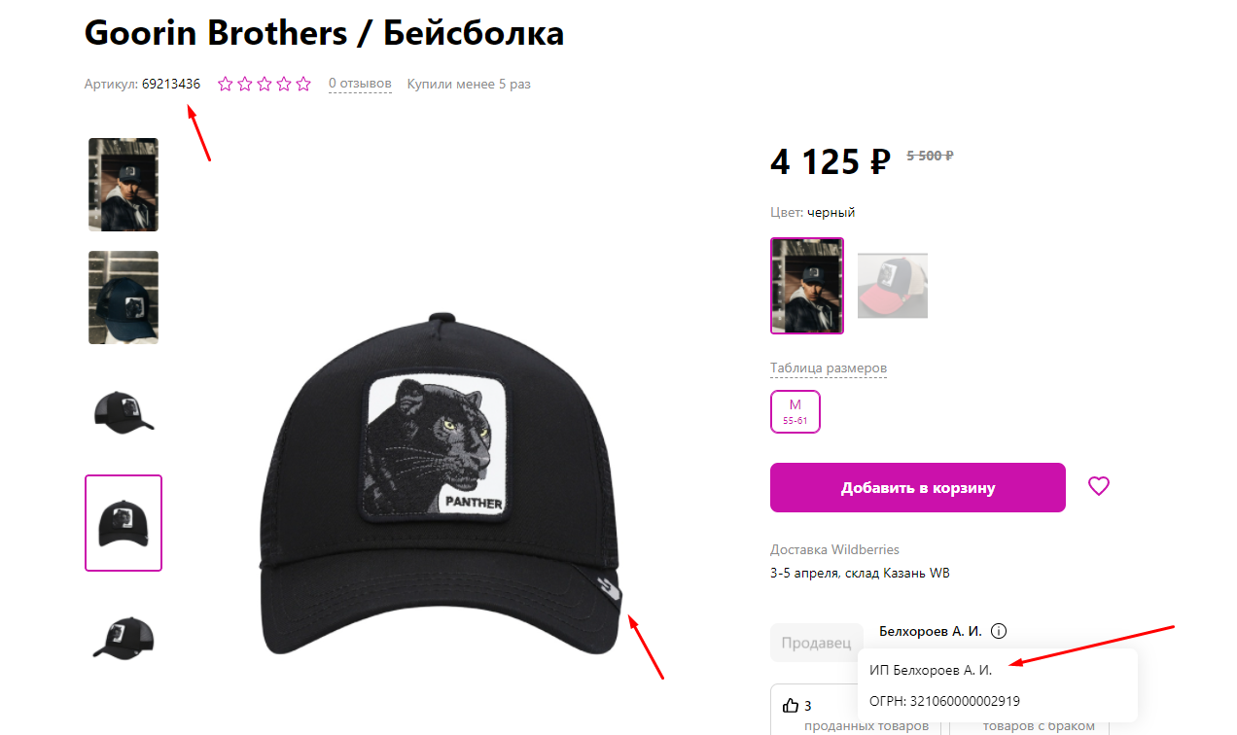

**ИП Потапов А. В., ОГРН: 322631200024532**

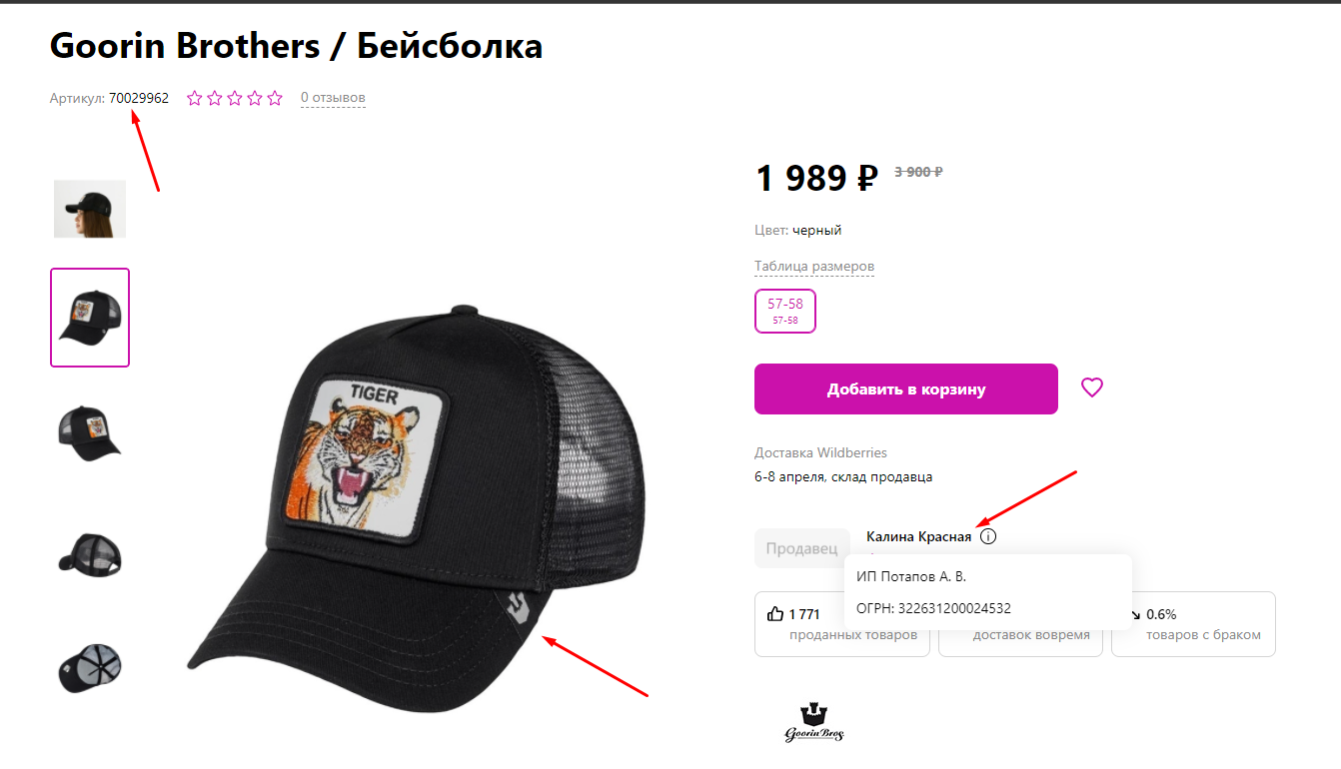

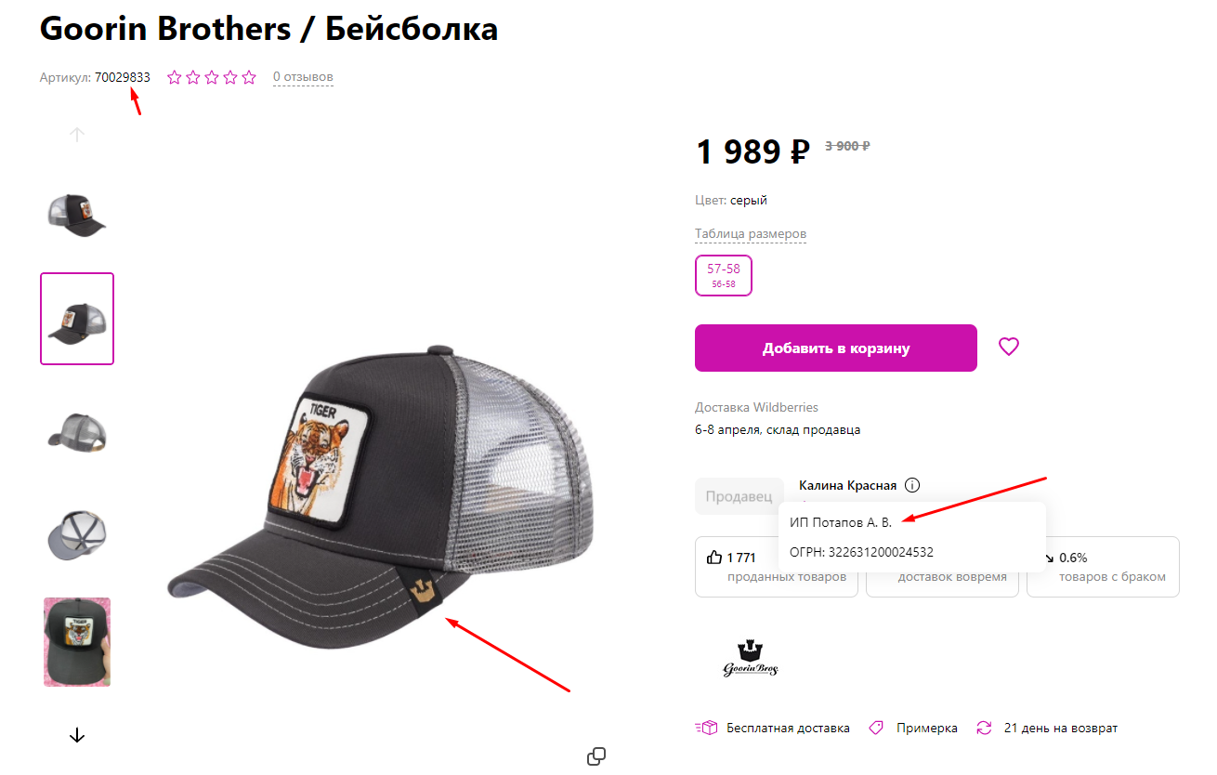

**ИП Назаров Л. А., ОГРН: 314504214900028**

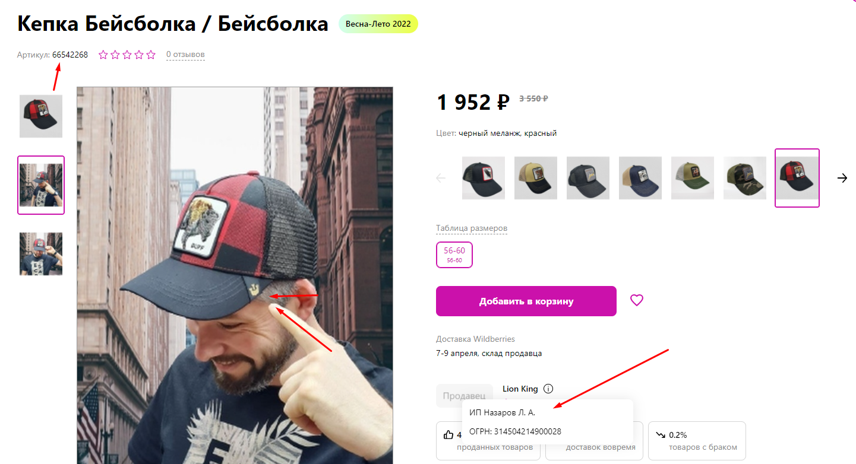

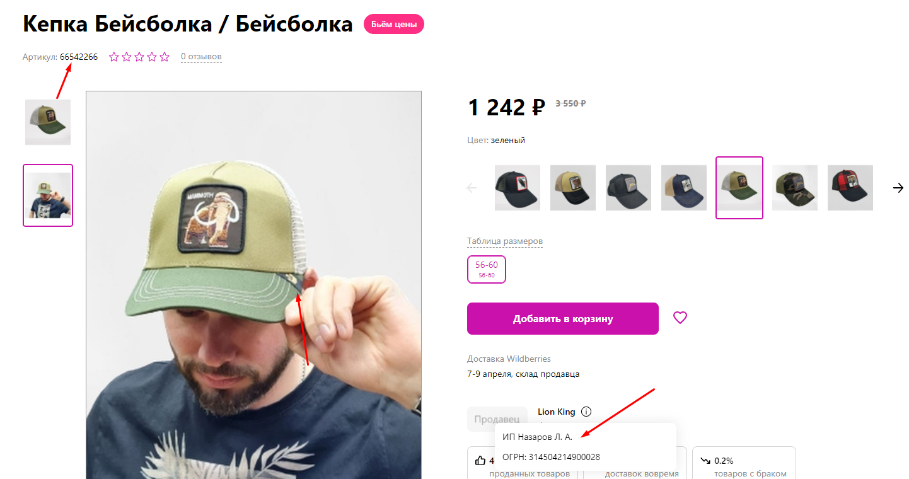

**ИП Дите А. Д., ОГРН: 311345335500085**

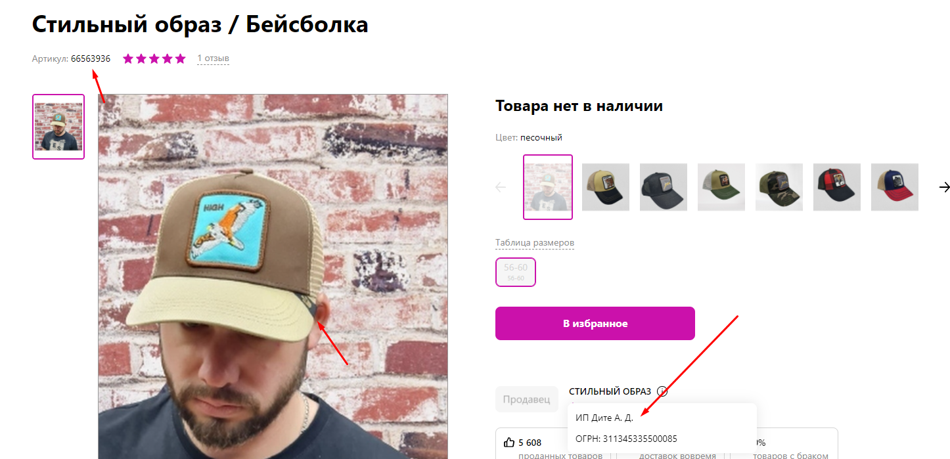

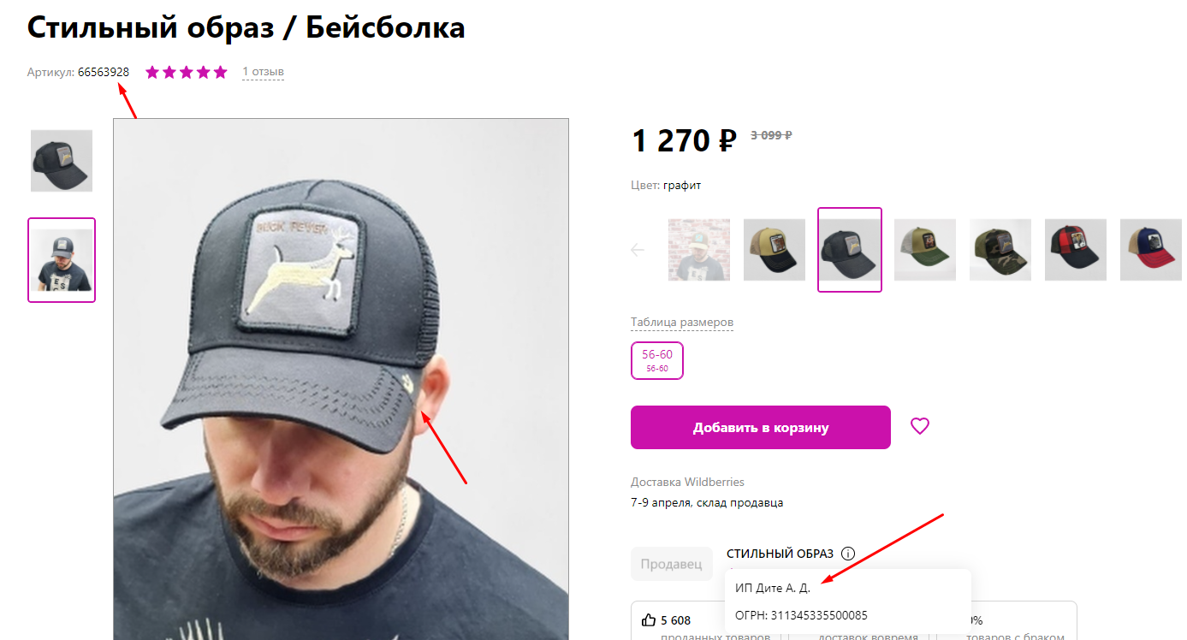

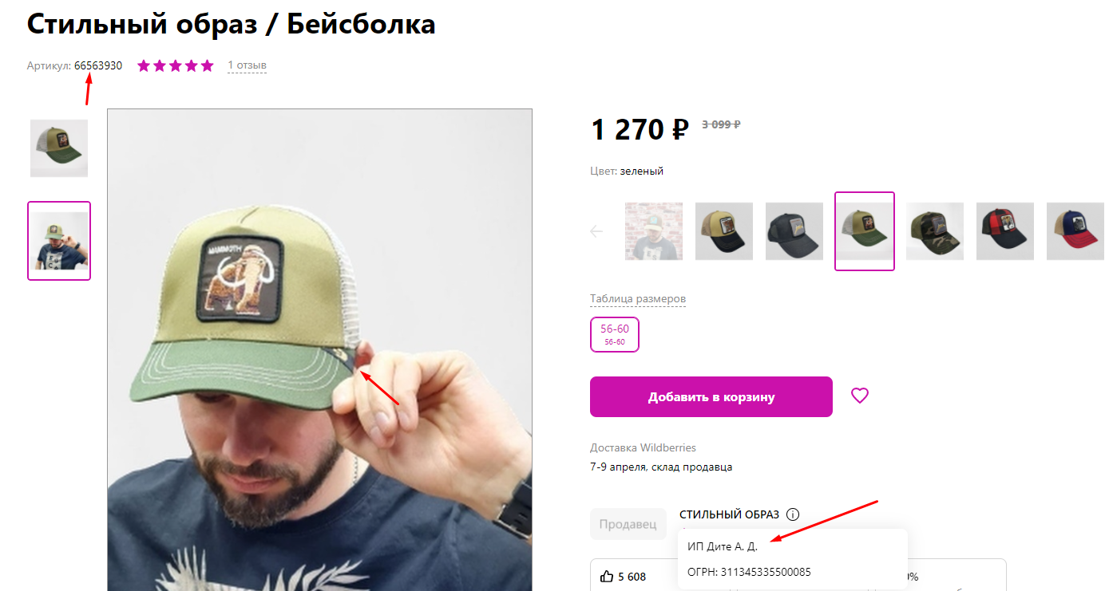

**ИП Цой М. О., ОГРН: 321774600588870**

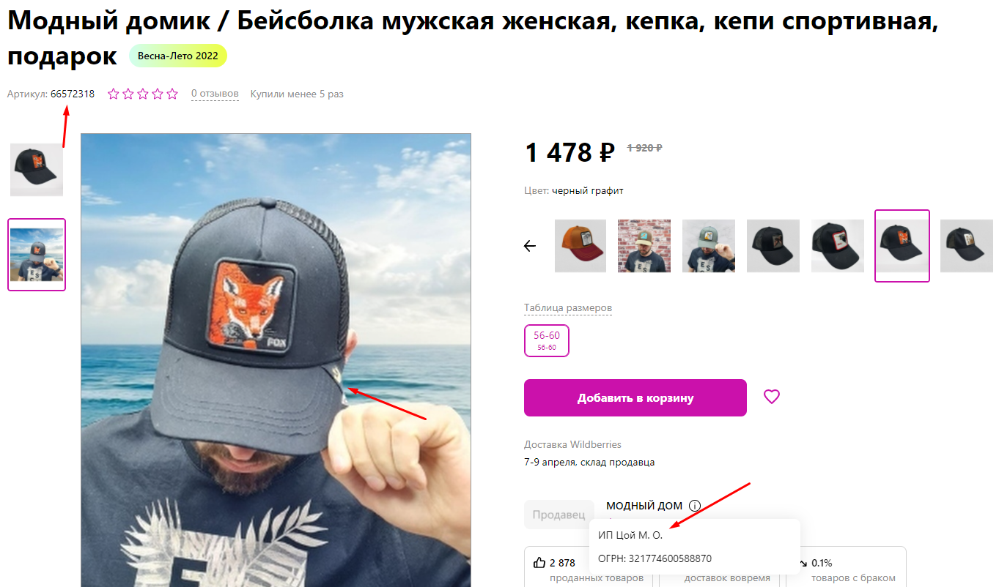

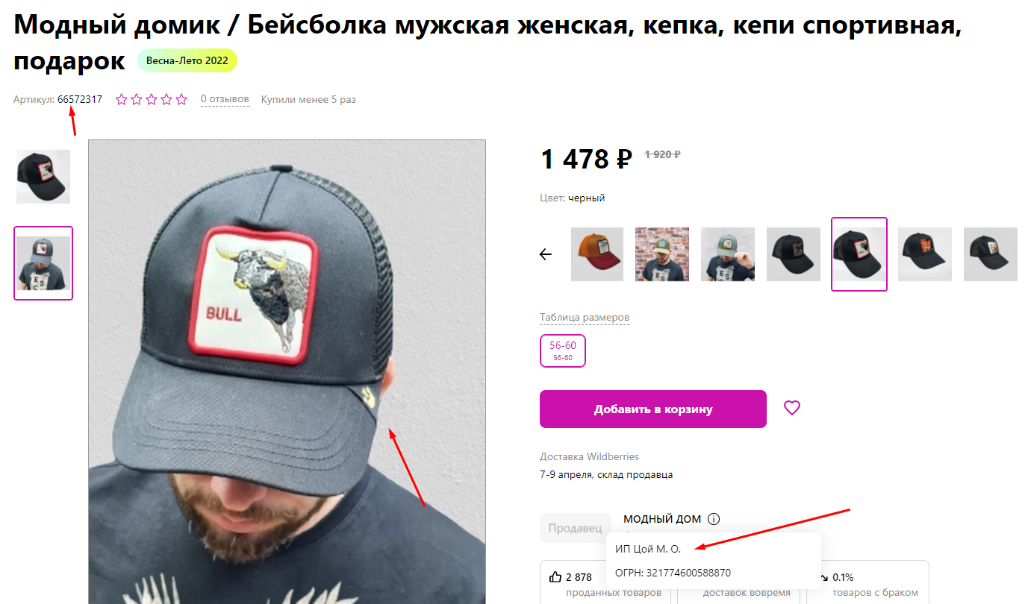

**ИП Иванцова Ольга Николаевна, ОГРН: 318774600414630**

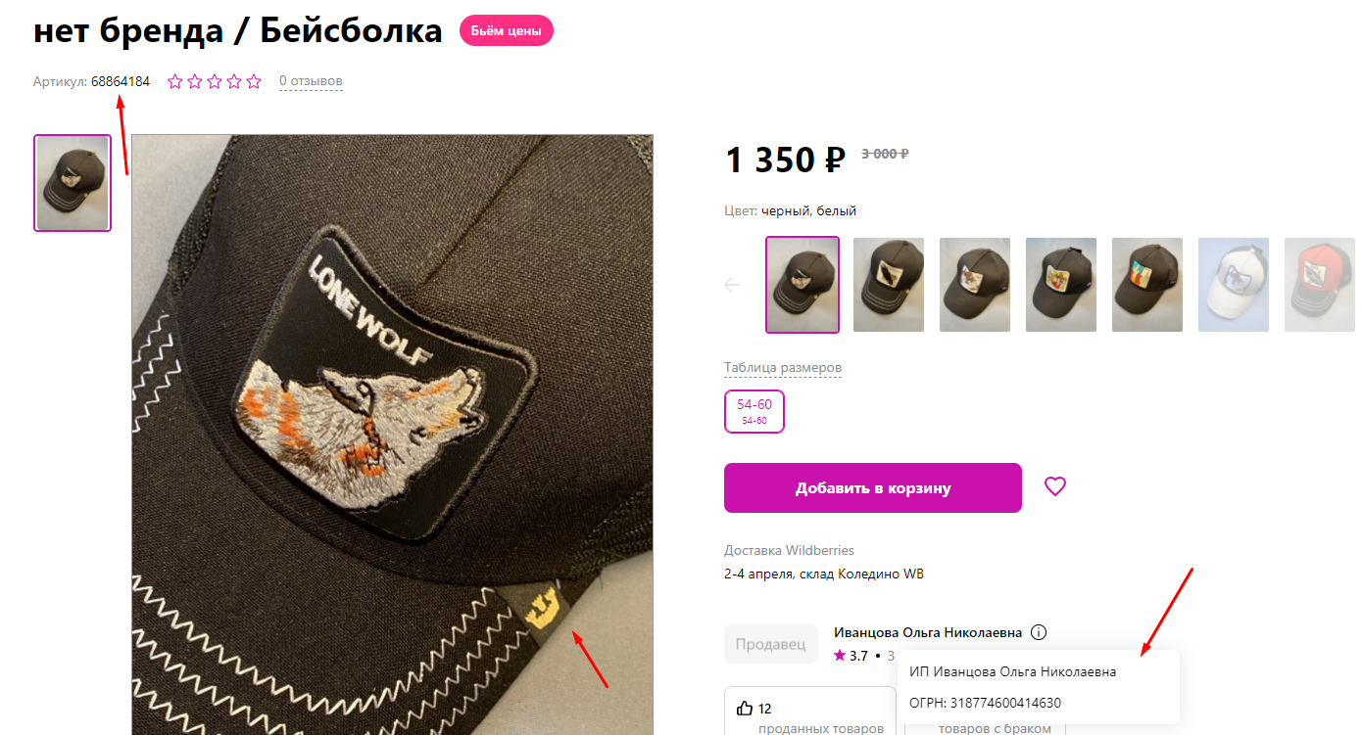

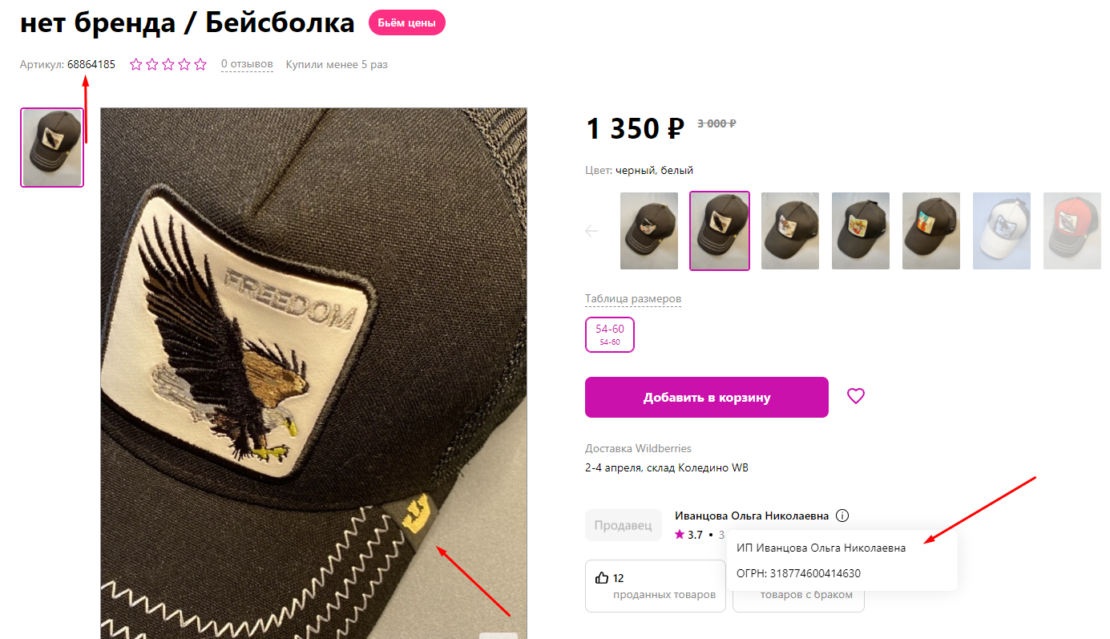

**ИП Коркина В. О., ОГРН: 321710000075274**

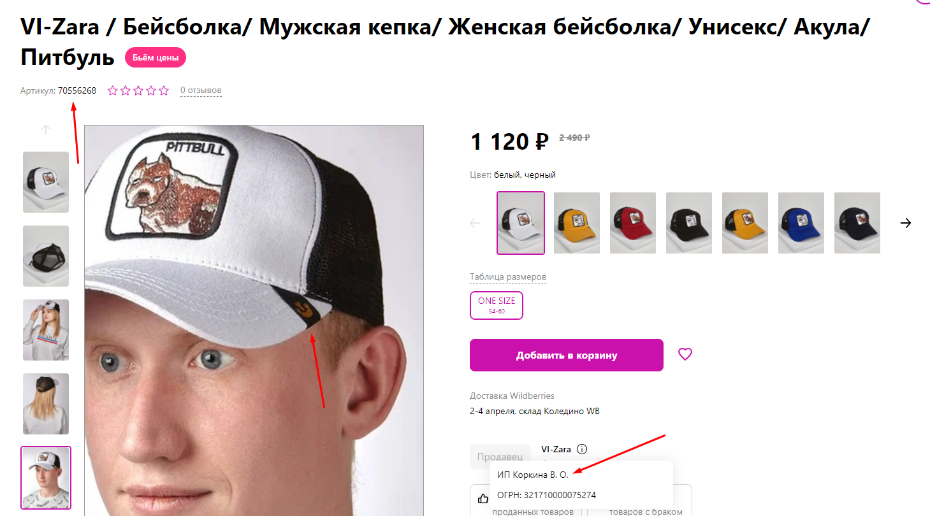

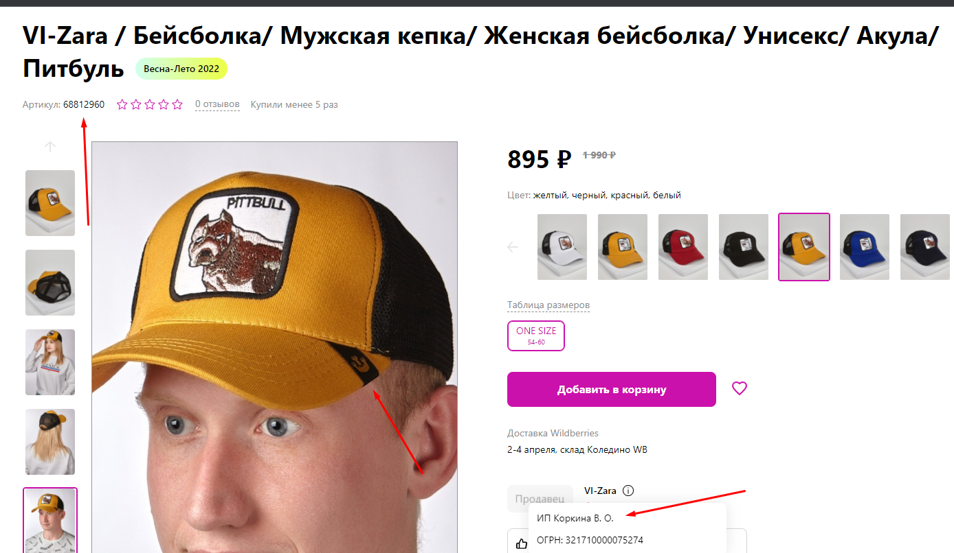

**ИП Курбатова Л.В., ОГРН: 321774600197517**

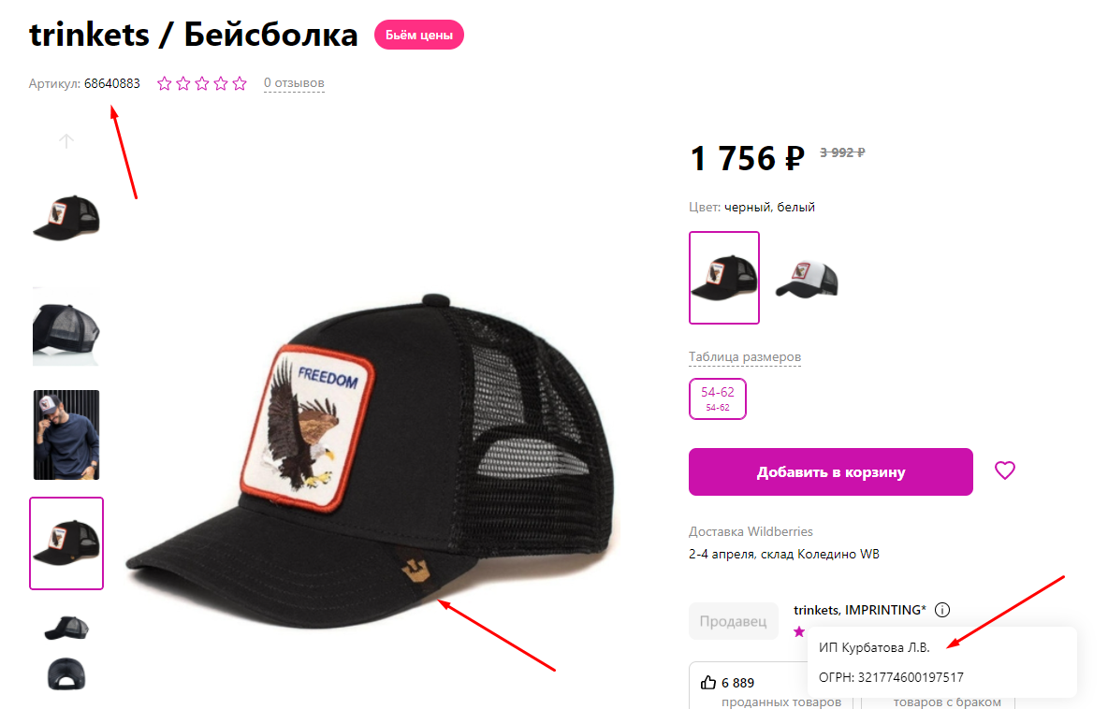

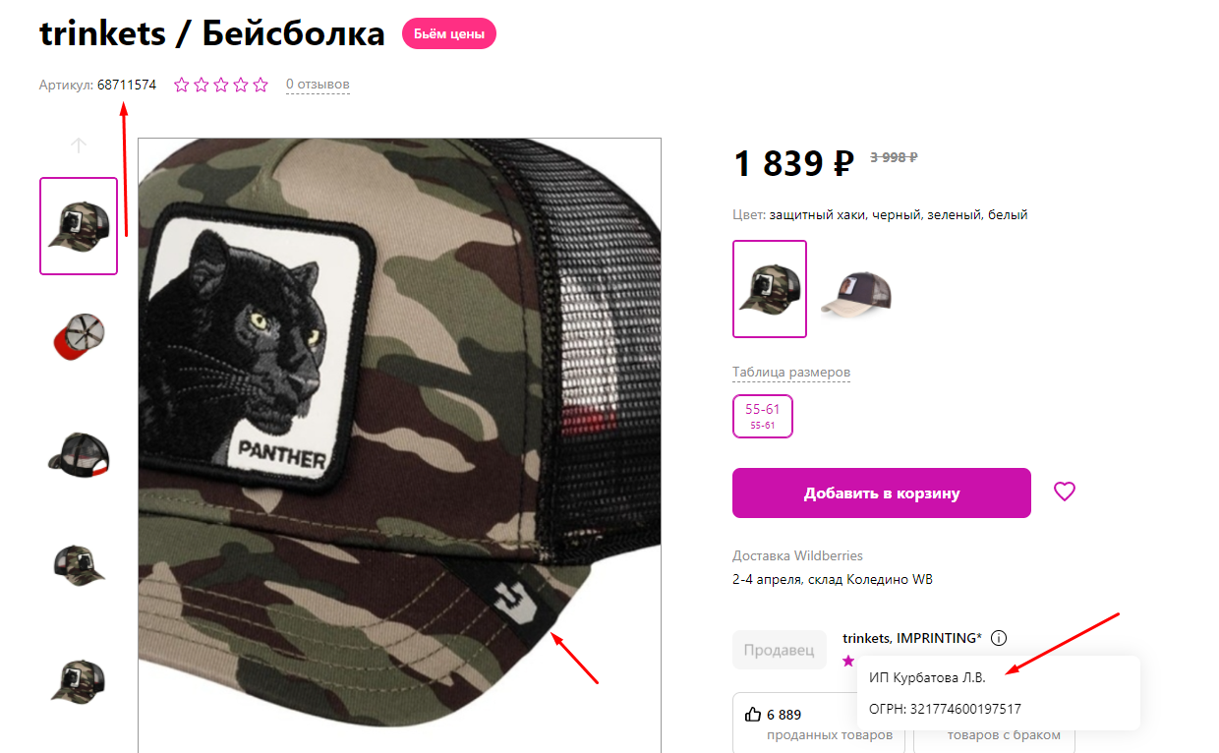

**Мазнин Максим Петрович, ОГРН: 317502700060998**

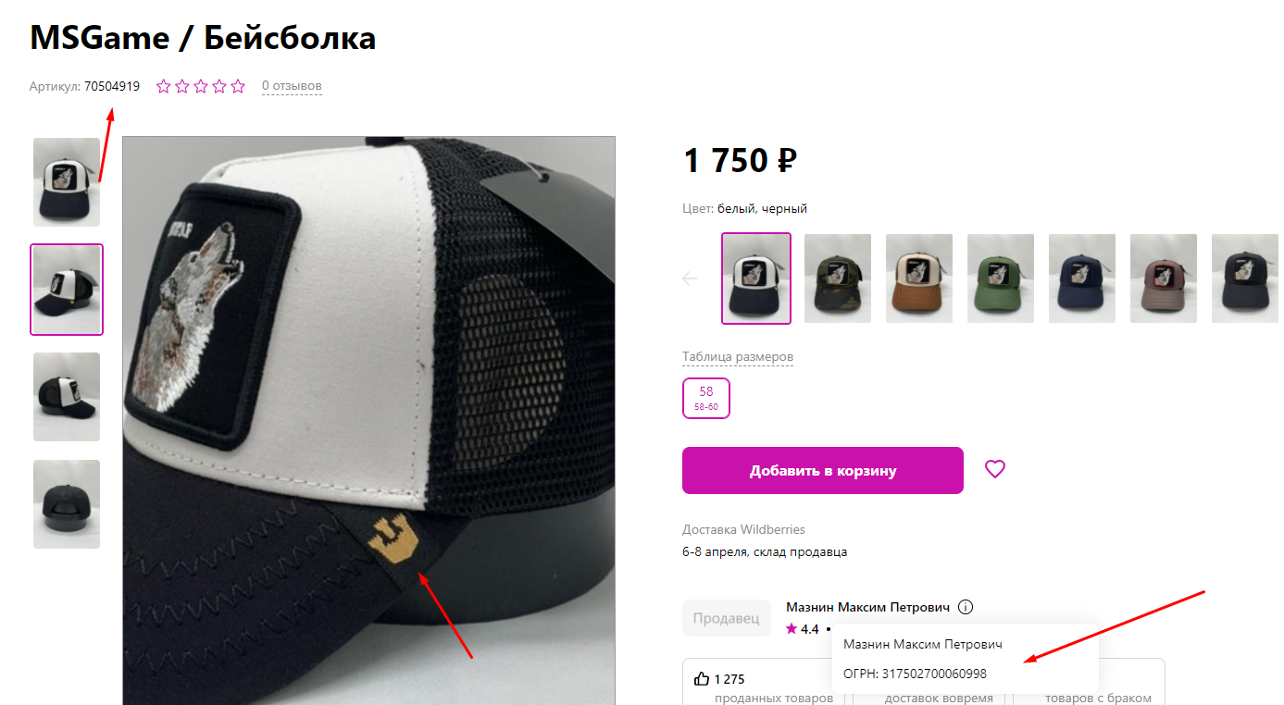

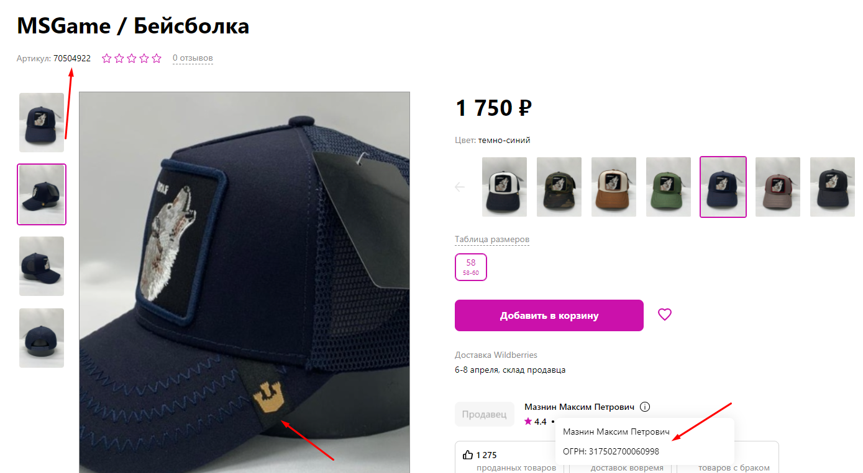

**ИП Морозова Г. А., ОГРН: 321774600665896**

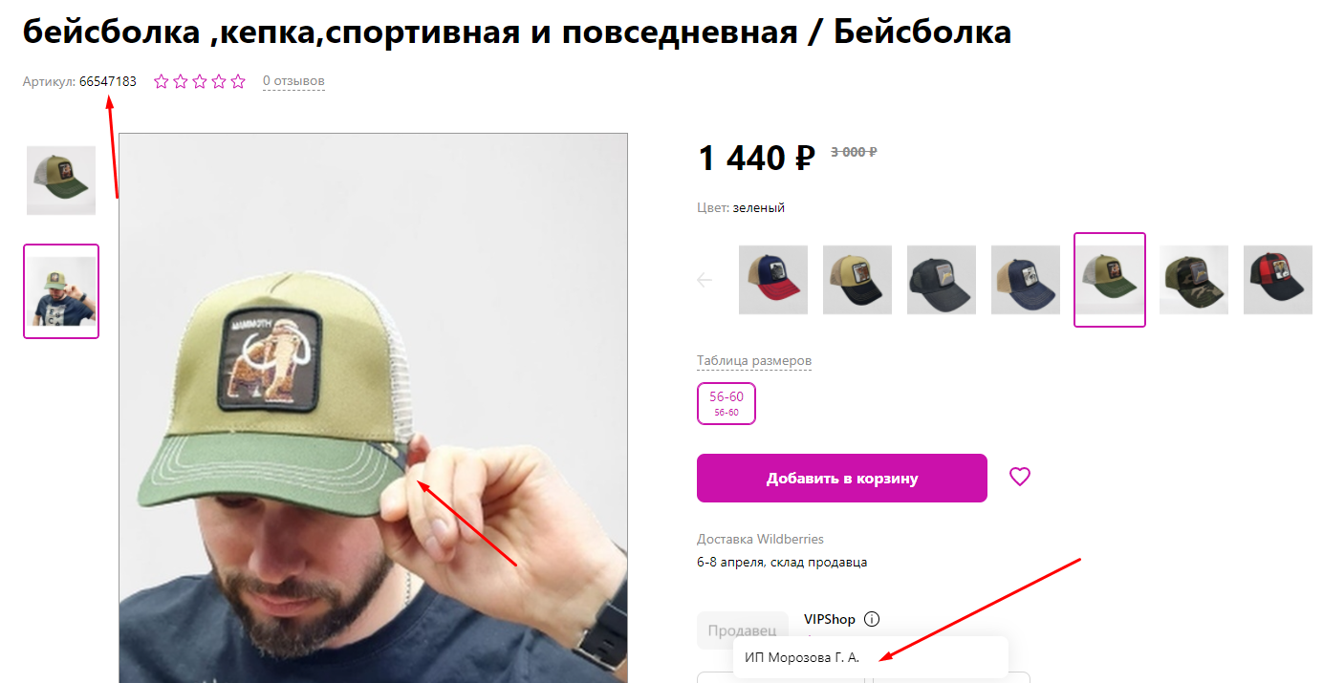

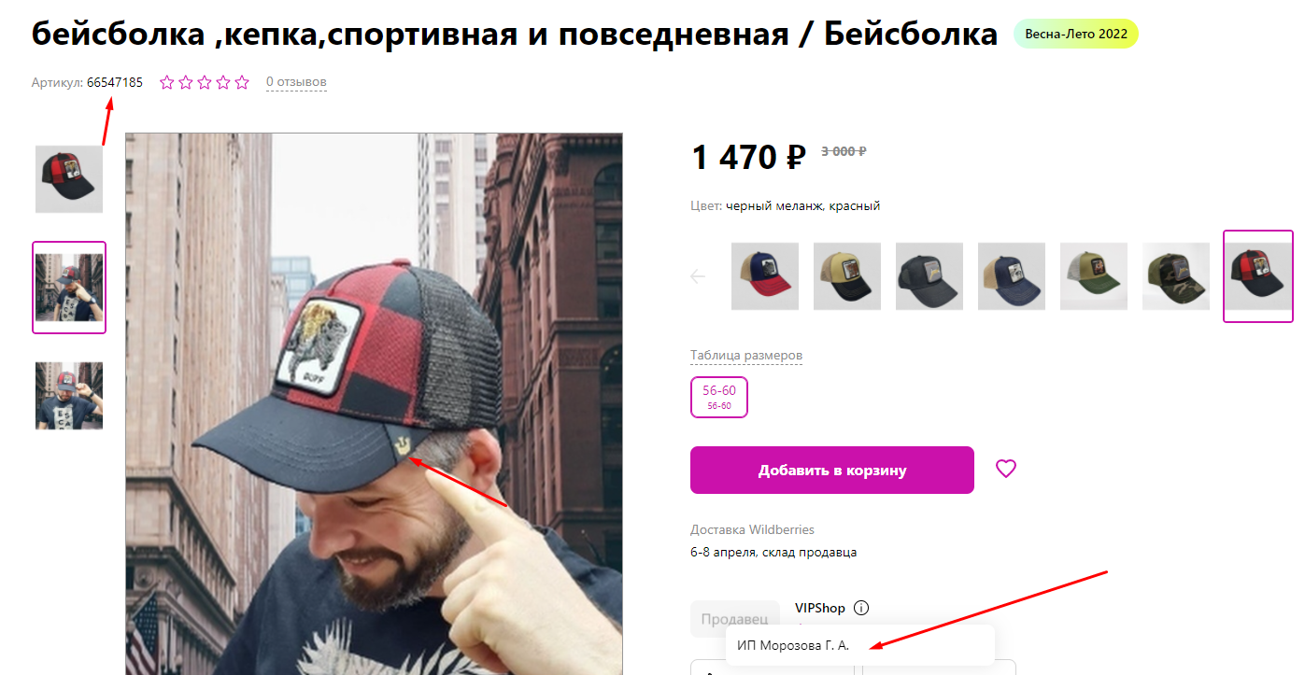

**ИП Венков Д. И., ОГРН: 322463200006676**

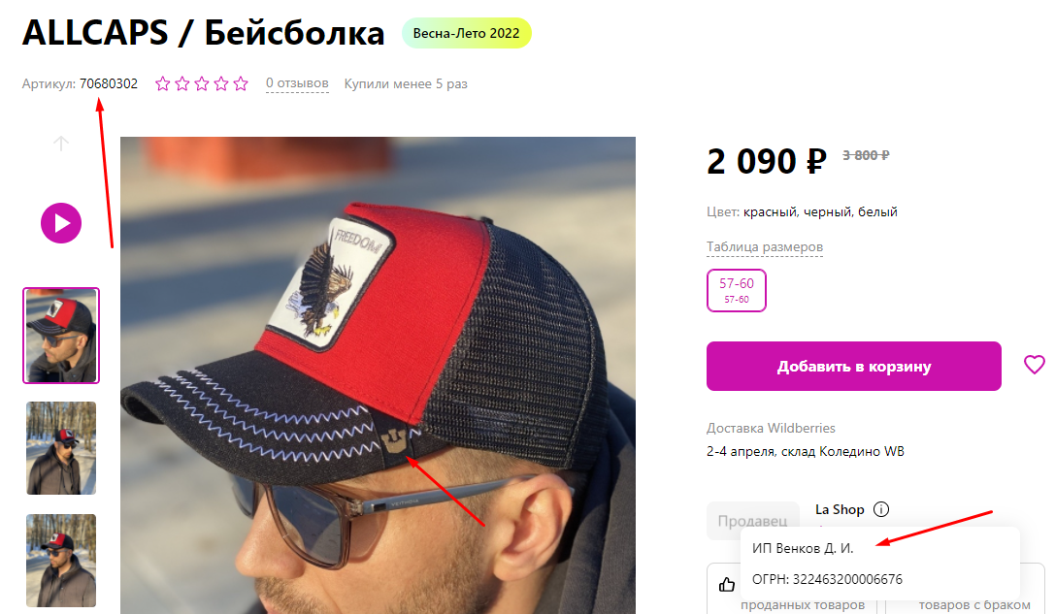

**ИП Волянский Владислав Игоревич, ОГРН: 321774600003361**

